Zukunftspreis der Wohnungswirtschaft
für hubitation
Der Startup Accelerator, jüngste Marke der Unternehmensgruppe Nassauische Heimstätte I Wohnstadt, ist erfolgreiche Plattform und Katalysator für innovative Ideen von Gründern zum Thema „Wohnen in der Zukunft“.
Garmisch-Partenkirchen / Frankfurt am Main – Im Rahmen des Aareon-Kongresses verliehen der Veranstalter und das Fachmagazin „DW Die Wohnungswirtschaft“ zum 16. Mal den „DW-Zukunftspreis der Immobilienwirtschaft 2019“. Drei Preisträger mit besonders innovativen Projekten wurden am Galaabend von Axel Gedaschko, GdW-Präsident und Schirmherr des DW-Zukunftspreises der Immobilienwirtschaft, ausgezeichnet. Eine dieser in der Wohnungswirtschaft sehr begehrten Trophäen erhielt die Unternehmensgruppe Nassauische Heimstätte I Wohnstadt, Frankfurt am Main/Kassel, für ihren 2018 gegründeten Startup Accelerator hubitation. Er unterstützt Start-ups ideell und finanziell. Mit der Kreation dieser jüngsten Marke erwies sich der Konzern erneut als Pionier der Branche. Er stärkt so seine eigene Innovationskraft und geht in den Segmenten Ideenmanagement und Weiterentwicklung neue Wege. Das Konzept von hubitation: Plattform und Katalysator sein für innovative Geschäftsideen rund um den Themenkreis „Wohnen in der Zukunft“ – darunter Bereiche wie Smart Living, energetische und soziale Quartiersentwicklung sowie Aspekte des Wohnungsbaus. Wichtig: Die bewusst gewünschte Kooperation von Mitarbeitern der Unternehmensgruppe mit vielversprechenden Startups bei konkreten Projekten. Eine Zusammenarbeit, von der beide Seiten in vielerlei Hinsicht profitieren – Praxisnähe und -erfahrung, Kennenlernen agiler Arbeitsmethoden, Erweiterung eigenen Kreativpotenzials. hubitation hat 2019 seine zweite Wettbewerbsrunde gestartet, der finale Contest der ausgewählten Startups findet im Herbst in Frankfurt am Main statt.
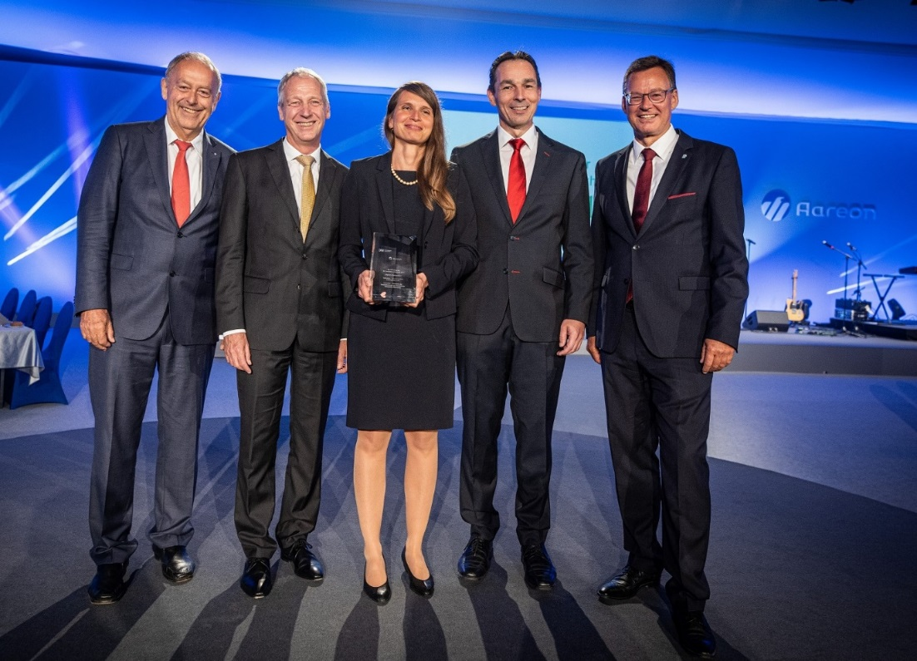
Bei der Preisverleihung (v. l. n. r.): Prof. Dr. Dr. Dr. hc Franz-Josef Radermacher, Jurypräsident, Dr. Thomas Hain, Leitender Geschäftsführer der Unternehmensgruppe Nassauische Heimstätte I Wohnstadt, Dr.-Ing. Simone Planinsek, head of hubitation, Klaus Straub, Fachbereichsleiter Informationssysteme, und Axel Gedaschko, GdW-Präsident. Foto: Aareon

Unternehmensgruppe Nassauische Heimstätte | Wohnstadt
Die Unternehmensgruppe Nassauische Heimstätte | Wohnstadt mit Sitz in Frankfurt am Main und Kassel bietet seit 95 Jahren umfassende Dienstleistungen in den Bereichen Wohnen, Bauen und Entwickeln. Sie beschäftigt rund 730 Mitarbeiter. Mit rund 60.000 Mietwohnungen in 140 Städten und Gemeinden gehört sie zu den führenden deutschen Wohnungsunternehmen. Unter der Marke „ProjektStadt“ werden Kompetenzfelder gebündelt, um nachhaltige Stadtentwicklungsaufgaben durchzuführen. Bis 2024 sind Investitionen von rund 1,9 Milliarden Euro in den Neubau von Wohnungen und in den Bestand geplant. 4.900 zusätzliche Wohnungen sollen so in den nächsten fünf Jahren entstehen.

hubitation
Startup-Accelerator für Zukunftsthemen der Wohnungswirtschaft. Via Präsenz im Web und in sozialen Medien werden Gründungsinteressierte angesprochen, die innovative Geschäfts-ideen rund um das Wohnen und Leben entwickelt haben und auf das fachliche Feedback erfahrener Experten zurückgreifen möchten. Der Begriff hubitation ist eine Verschmelzung der beiden englischen Wörter „hub“ (Drehpunkt, Angelpunkt) und „habitation“ (Wohnung). Die Plattform www.hubitation.de wird von der Unternehmensgruppe Nassauischen Heimstätte I Wohnstadt als eigenständige Marke geführt.

